Estructura de Computadores
Grado en Ingeniería Informática

Sesión de laboratorio número 4

Segmentación del procesador

Objetivos

- Conocer el manejo del simulador Ripes de computador segmentado.
- Analizar la influencia de los conflictos de datos y de control en las prestaciones de la ruta de datos segmentada.

Bibliografía
- Patterson, D.A., Hennessy, J.L., “Computer Organization and Design RISC-V Edition: The Hardware-Software Interface,” 2ª edición, Ed. MK, 2020.

Desarrollo

En esta práctica vamos a realizar experimentos sobre una ruta de datos segmentada, muy similar a la ruta de datos del procesador RISC-V vista en clase. Principalmente, vamos a ejecutar código sobre dicha ruta habilitando diferentes técnicas de resolución de conflictos de datos. Esto nos permitirá entender mejor y profundizar en los conflictos de datos y las distintas alternativas en su posible resolución, como la inserción de ciclos de parada o la inserción de instrucciones nop. También vamos a tratar en esta práctica los conflictos de control, generados por el uso de instrucciones de salto, ya sean de salto incondicional o de salto condicional, ensayando algunas de las técnicas de resolución disponibles, como la inserción de instrucciones nop o la predicción de saltos.

Vamos a utilizar la ruta de datos segmentada del simulador Ripes, compuesta por cinco etapas que se corresponden con la búsqueda de la instrucción, su descodificación y búsqueda de operandos en el banco de registros, la ejecución en la ALU, el acceso a la memoria de datos tanto en lectura como en escritura, y la escritura del resultado en el bando de registros. Como resultados obtendremos el tiempo de ejecución de los programas sobre la ruta de datos, medido en ciclos, así como el número de instrucciones ejecutadas, el número de ciclos de parada del procesador y el CPI obtenido. En todos los casos deberemos obtener el CPI que se obtiene restando 4 (número de etapas menos uno) al número de ciclos totales de ejecución.

Ruta de datos segmentada del simulador Ripes

Vamos a utilizar la versión de escritorio (desktop) del simulador Ripes, disponible en poliformat, los ordenadores de prácticas o descargable en forma de paquetes que no requieren instalación para Windows/Linux/Mac (procesador Intel) de la web oficial del simulador: https://github.com/mortbopet/Ripes/releases.

El simulador es capaz de simular ciclo a ciclo la ejecución de instrucciones del RISC-V, así como visualizar el avance de las mismas por la ruta de datos de la máquina. Soporta todas las instrucciones del RISC-V que operan sobre el banco de registros de enteros.

Al iniciar el simulador hay que hacer click en la pestaña de la izquierda “Processor” (flecha roja en la Figura 1) y asegurarnos de que el simulador está configurado para una ejecución “5-Stage processor w/o forward” (flecha azul). Esto corresponde a un procesador que detecta riesgos de datos, deteniendo la ejecución hasta que estos están resueltos. En este sentido, hay que recordar que los registros se escriben y leen en el primer y segundo semiciclo de reloj, respectivamente.

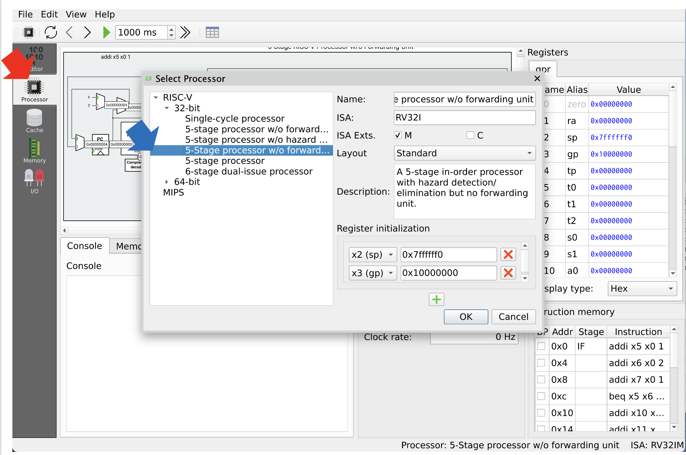
Figura 1. Configuración del simulador a utilizar en esta práctica.

Una vez configurado el simulador, procedemos a cargar el fichero con el programa, tal y como hacíamos en las prácticas anteriores. Esto se puede conseguir copiando el programa “manualmente” en la pestaña “Editor” o bien mediante el menú “File” -> “Load Program”.

Para iniciar la simulación volveremos a la pestaña “Processor”, pues esta nos permite visualizar cómo progresa las instrucciones en la ruta de datos ciclo a ciclo. En particular, esta información está disponible en varios lugares, todos ellos fácilmente accesibles desde la propia ventana abierta. La Figura 2 muestra la ejecución de un programa al inicio del ciclo 26 (flecha roja). Para ese ciclo, la ruta de datos se dispone a ejecutar la instrucción sw x10, 12(x2) en la etapa ID (flechas azul y verde). Pulsando sobre el icono que representa una cuadrícula (flecha naranja), abre una nueva ventana que muestra en detalle la ejecución de las instrucciones en la ruta de datos, permitiendo que nos movamos adelante y atrás para observar bien qué etapa ejecuta cada instrucción en cualquiera de los ciclos ejecutados hasta el momento, tal y como se muestra en la Figura 3. Durante la ejecución, en la pestaña de “Editor” también puede comprobarse en qué etapa se encuentra la ejecución de cada instrucción.

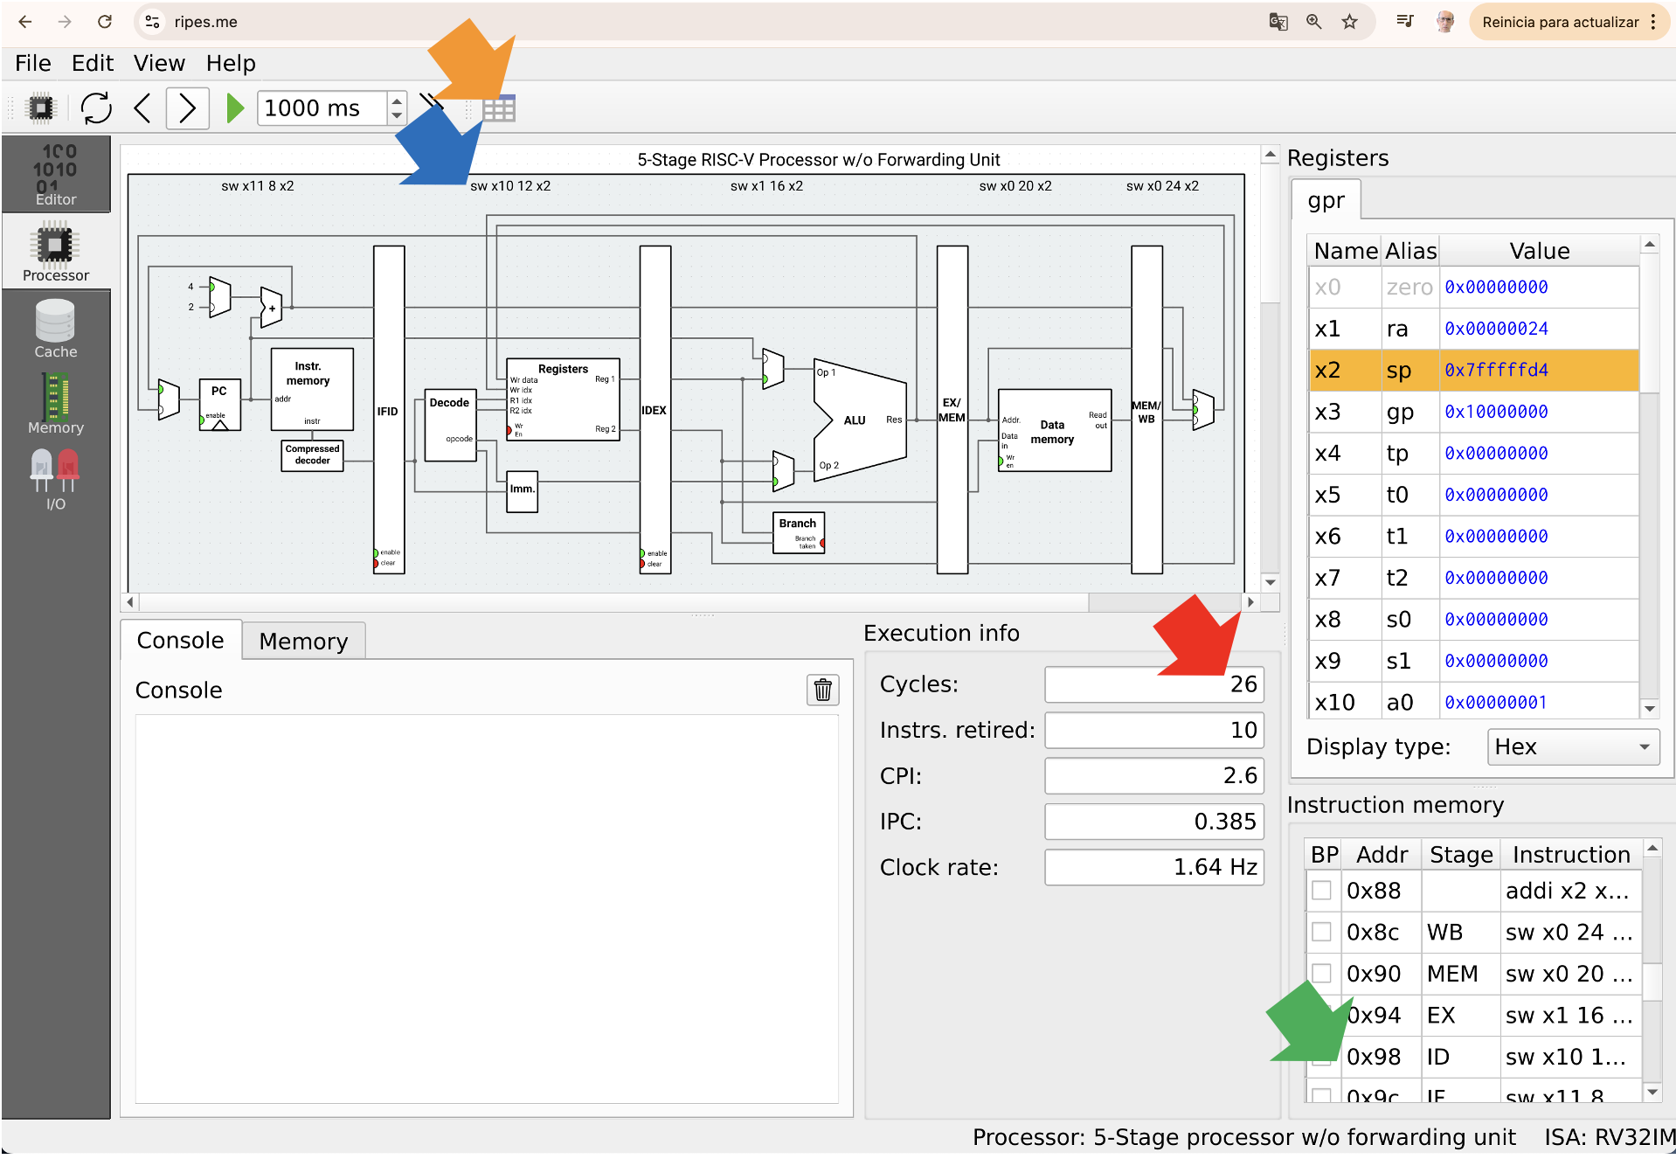
Figura 2. Detalle de la ejecución de un programa en la ruta de datos segmentada.

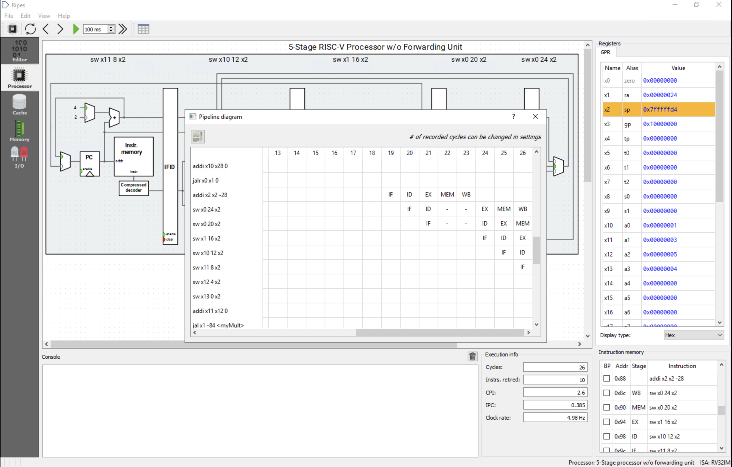
Figura 3. Diagrama instrucciones-tiempo para el ejemplo de la Figura 2.

El simulador permite la ejecución del programa ciclo a ciclo o avanzar hasta el final. Cuando se inserta un ciclo de parada, las fases en las que se mantienen las mismas instrucciones se reflejan en el diagrama instrucciones-tiempo mediante un guión (-). Cuando en una de las fases no hay ninguna instrucción, se visualiza el texto nop. No debe confundirse esta indicación con la auténtica instrucción nop.

Conflictos de datos resueltos con ciclos de parada

Vamos a empezar por ejecutar un programa inicial. El programa en cuestión es aritm1.s que se muestra a continuación:

.globl __start
.text
__start: add x1,x0,x0 # r1 = 0
addi x2,x0,64 # r2 = 64
addi x3,x2,10 # r3 = r2 + 10 = 74
sub x4,x3,x2 # r4 = r3 – r2 = 10

Como podemos apreciar, el código no realiza ninguna operación global útil, tan solo inicializa algunos registros. Ahora bien, nos vendrá bien para ejercitar los conflictos de datos.

Ejercicio 1: Anota en la siguiente tabla las dependencias de datos que existen en el programa anterior que ocasionan conflicto en la ruta de datos.

 | Registro | Número de instrucción en que se escribe | Número de instrucción en que se lee
Dependencia nº
Dependencia nº
Dependencia nº
Dependencia nº
…

Ejercicio 2: Rellena la siguiente tabla asumiendo la ejecución del código en una ruta de datos donde los conflictos de datos se resuelven con la introducción de ciclos de parada por parte del procesador.

Valor
Número de instrucciones ejecutadas
Número de ciclos de parada del procesador
Número de ciclos totales
CPI

Ejercicio 3: Carga y ejecuta paso a paso el código del fichero aritm1.s en el simulador Ripes. Recuerda que la configuración del simulador debe ser la anterior. Dibuja el diagrama instrucciones/ciclo resultado de la ejecución.

Instrucción | 1 | 2 | 3 | 4 | 5 | 6 | 7 | 8 | 9 | 10 | 11 | 12 | 13

Conflictos de datos resuelto por instrucciones nop

Como hemos visto, aparecen ciertos conflictos de datos que afectan a las prestaciones que obtenemos. En concreto, durante algunos ciclos las instrucciones se bloquean. Una alternativa es la introducción de instrucciones nop, las cuales permiten que las instrucciones están a una distancia “segura” para que la dependencia de datos no se convierta en un conflicto. Se deberán introducir tantas instrucciones nop como ciclos de parada se hayan obtenido, y de tal forma que las instrucciones con dependencias de datos estén a una distancia suficiente.

Ejercicio 4: Modifica el código aritm1.s, generando un nuevo fichero denominado aritm1_nop.s, el cuál tenga las instrucciones nop adecuadas para no generar ningún conflicto de datos. Trascribe el código resultante en el siguiente cuadro:

Ejercicio 5: Rellena la siguiente tabla asumiendo la ejecución del código aritm1_nop.s en una ruta de datos donde los conflictos de datos se resuelven con la introducción de instrucciones nop.

Valor
Número de instrucciones ejecutadas
Número de ciclos de parada del procesador
Número de ciclos totales
CPI

Ejercicio 6: ¿Has obtenido un tiempo de ejecución distinto? Tanto en caso afirmativo, como en caso negativo, razona la respuesta.

Conflictos de datos con memoria

En los apartados anteriores hemos estado trabajando con conflictos de datos generados en el acceso a la ALU. Ahora bien, podemos tener tambien conflictos de datos en el acceso a la memoria de datos. Estos conflictos ocurren cuando queremos escribir un dato en memoria que todavía no se ha consolidado en el banco de registros. También tenemos un conflicto de datos cuando queremos acceder a un valor que todavía no ha llegado de memoria de datos (producido por una instrucción lw).

En este apartado, vamos a estudiar este tipo de dependencias. Para ello disponemos del código en el fichero mem.s, el cuál se muestra a continuación:

.globl __start
.data
A: .word 0
B: .word 20
C: .word 30
D: .word 0

.text
__start: la t0,A
addi t1,x0,10 # t1 = 10
sw t1,0(t0) # almacenar 10 en A
lw t1,4(t0) # t1 = 20
lw t2,8(t0) # t2 = 30
add t3,t1,t2 # t3 = t1 + t2 = 50
sw t3,12(t0) # almacenar 50 en D

Ejercicio 7: Carga y ejecuta el código en el simulador Ripes. Ten en cuenta que la pseudoinstrucción la se traduce en dos instrucciones hardware (auipc+addi), y que existe una dependencia de datos entre ellas. Obtén los resultados para la siguiente tabla.

Valor
Número de instrucciones ejecutadas
Número de ciclos de parada del procesador
Número de ciclos totales
CPI

Ejercicio 8: A partir del fichero mem.s, modifica el fichero, generando mem_nop.s, de tal forma que los ciclos de parada se eliminen, utilizando para ello instrucciones nop. Transcribe el código resultante en el cuadro siguiente:

Ejercicio 9: Utiliza el simulador Ripes para obtener los resultados solicitados en la tabla siguiente.

Valor
Número de instrucciones ejecutadas
Número de ciclos de parada del procesador
Número de ciclos totales
CPI

Conflictos de control

Los conflictos de control son debidos a cambios en el flujo de ejecución del programa. El código del fichero bucle1.s realiza una operación con vectores (C[i] = 2*A[i] + B[i] + 1) haciendo uso de un bucle para ello. Al finalizar el bucle, almacena en x1 el número de elementos del vector y en x2 la dirección de inicio del vector resultado. El código es el siguiente:

.global _start
.data
A: .word 0,1,2,3,4,5,6,7,8,9
B: .word 10,11,12,13,14,15,16,17,18,19
C: .word 0,0,0,0,0,0,0,0,0,0

.text
_start:
addi x1,x0,10 # x1 = número de iteraciones
la x2,A # dirección de inicio de A
la x3,B # dirección de inicio de B
la x4,C # dirección de inicio de C
bucle:
lw x6,0(x2) # lectura A[i]
add x6,x6,x6 # x6 = 2*A[i]
lw x7,0(x3) # lectura B[i]
addi x7,x7,1 # x7 = B[i]+1
add x8,x6,x7 # r8 = 2*A[i]+B[i]+1
sw x8,0(x4) # C[i] = x8
addi x1,x1,-1 # x1 = x1 – 1
addi x2,x2,4 # x2 = x2 + 4
addi x3,x3,4 # x3 = x3 + 4
addi x4,x4,4 # x4 = x4 + 4
bgt x1,x0,bucle # salta si x1 > 0
addi x1,x0,10 # Restauramos el número de iteraciones en x1
la x2,C # Dejamos la dirección de inicio del resultado en x2

Ejercicio 10: Anota en la siguiente tabla las dependencias de datos que existen en el programa anterior que ocasionan conflicto en la ruta de datos. Ten en cuenta de nuevo que la es una pseudoinstrucción y su traducción produce dos instrucciones con dependencias entre ellas.

 | Registro | Número de instrucción en que se escribe | Número de instrucción en que se lee
Dependencia nº
Dependencia nº
Dependencia nº
Dependencia nº
Dependencia nº
Dependencia nº
Dependencia nº

Vamos ahora a ejecutar el código. La configuración de Ripes resuelve los conflictos de datos mediante ciclos de parada. Los conflictos de control, en cambio, se gestionan bien mediante la técnica de inserción de instrucciones nop o bien mediante predicción de salto no tomado (predict-not-taken).

Ejercicio 11: Carga y ejecuta paso a paso el código del fichero bucle1.s. Modifica el código para resolver los saltos mediante inserción de instrucciones nop. Ten en cuenta que la latencia de salto en Ripes es de dos ciclos de reloj (es decir, el salto se resuelve en la etapa EX). Obtén los siguientes resultados:

Valor
Número de instrucciones ejecutadas
Número de ciclos de parada del procesador
Número de ciclos totales
CPI

Ejercicio 12: De todos los ciclos de parada del procesador, calcula cuántos son debidos a conflictos de datos y cuántos a conflictos de control. Ejecuta el código con el simulador Ripes ciclo a ciclo, identificando cada uno de los ciclos de parada en una iteración.

Ciclos de parada por conflictos de datos total:

Ciclos de parada por conflictos de control total:

Predicción de saltos para los conflictos de control

Anteriormente los conflictos de control los hemos resuelto mediante inserción de instrucciones nop, penalizando con ello las prestaciones. Una alternativa para solucionarlos es el empleo de técnicas de predicción de saltos. La única técnica de predicción disponible en Ripes es la de predict-not-taken.

Ejercicio 13: Carga y ejecuta el código del fichero bucle1.s, sin las instrucciones nop que habías introducido en el ejercicio anterior. Obtén los siguientes resultados:

Valor
Número de instrucciones ejecutadas
Número de ciclos de parada del procesador
Número de ciclos totales
CPI

Ejercicio 14: Indica si se han logrado eliminar todos los conflictos de control (en el caso de que el número de ciclos de parada sea superior a los que quedaron sin resolver anteriormente a causa de los conflictos de datos). Justifica por qué la técnica de predicción empleada no resulta eficaz en este caso ¿Qué alternativa de solución se podría haber ensayado?

Ejercicios de ampliación (opcional) para conocer más

- Conflictos de datos resueltos por reordenación de código

Una alternativa eficaz de diseño, para mitigar los conflictos de datos, es la reordenación de código. En vez de incluir instrucciones nop entre dos instrucciones que introducen un conflicto, con la reordenación se incluyen instrucciones del propio código, evitando así la penalización de prestaciones por incremento del número de instrucciones a ejecutar. Asimismo, la reordenación de código, a diferencia de la técnica de cortocircuitos, es una alternativa sin coste hardware alguno. Ahora bien, no todas las instrucciones del código pueden ser reordenadas ya que no pueden adelantar a las instrucciones que producen sus datos ni ser adelantadas por las instrucciones que consumen los datos que éstas producen. Tampoco instrucciones que producen sobre el mismo registro (o posición de memoria) pueden desordenarse. En estos casos no queda otra solución que insertar instrucciones nop, o emplear cualquiera de las técnicas hardware (ciclos de parada o cortocircuitos) vistas anteriormente en caso que el procesador las soporte. La tarea de reordenar el código para evitar los conflictos corre habitualmente a cargo del compilador.

Vamos a ejercitar la reordenación con un código nuevo, ubicado en el fichero aritm2.s. El código es el siguiente:

; Varias operaciones aritmeticas
; R5 = R4 – R3 + R2
; R6 = R4 + R1 – R3

.text
start:
1) addi r1, r0, #10 ; r1 = 10
2) addi r2, r0, #20 ; r2 = 20
3) addi r3, r0, #30 ; r3 = 30
4) addi r4, r0, #40 ; r4 = 40
5) sub r5, r4, r3 ; r5 = r4 – r3
6) add r5, r5, r2 ; r5 = r5 + r2
7) add r6, r4, r1 ; r6 = r4 + r1
8) sub r6, r6, r3 ; r6 = r6 – r3
9) trap #0 ; Fin del programa

El código realiza dos operaciones aritméticas obteniendo r5 y r6, a partir de los valores de los registros r1 a r4.

Ejercicio 15: Utilizando el simulador DLXide, cargad, ensamblad, y ejecutad el código aritm2.s, obteniendo los datos de la tabla siguiente:

Valor
Número de instrucciones ejecutadas
Número de ciclos de parada del procesador
Número de ciclos totales
CPI

Ejercicio 16: A partir del fichero aritm2.s, modificad el fichero, generando aritm2_reord.s, de tal forma que, utilizando la reordenación del código, se obtenga el mínimo tiempo de ejecución. Se pueden utilizar instrucciones nop en caso de no resolver todos los conflictos de datos al reordenar. Ello significa que el procesador no soporta el empleo de cortocircuitos ni la inserción de ciclos de parada para la resolución de conflictos de datos. Transcribid el código resultante en el cuadro siguiente:

Ejercicio 17: Utilizad el simulador DLXide para obtener los resultados solicitados en la tabla siguiente. NOTA IMPORTANTE: Una vez ejecutado el código debeis comprobar que la ejecución del código ha sido correcta (los registros r5 y r6 deben tener los valores finales 30 y 20, respectivamente).

Valor
Número de instrucciones ejecutadas
Número de ciclos de parada del procesador
Número de ciclos totales
CPI

